OLIMPIADA MATEMÁTICA ARAGONESA 2º ESO

CURSO 2016/17
El sábado 25 de marzo se celebró la XXVI Olimpiada Matemática Aragonesa 2º ESO, de nuestro Centro participaron los siguientes 15 alumnos:
- Guillermo Ber Segura
- Paula Gil Agud
- Alba Godes Izquierdo
- Lucas Martí Segarra
- Lorena Monpel Monfil
- María Muñoz Blasco
- Carla Pelegrín Chueca
- Andrea Puchol Mormeneo
- Penélope Riba Orenga
- Pablo Sangüesa Abad
- María Pilar Serres Valls
- Aksel Serret Llopis
- Wenceslao Tafalla Domínguez
- Volodymyr Teselko
- Ricard Vega Llopis
Esta semifinal consistía en la resolución de 6 problemas divididos en dos sesiones de una hora, en los que aparte de conocimientos matemáticos, también se ponía a prueba su ingenio, lógica y rigor en la exposición del procedimiento.
Al finalizar les dieron un diploma y una mochila.

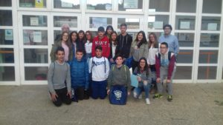

.... y la ganadora de nuestro Centro es:
PAULA GIL AGUD
¡Suerte para la final!!!!!

CURSO 2015/16
El sábado 16 de abril se celebró la XXV Olimpiada Matemática Aragonesa 2º ESO, nuestro Centro presentó a 8 alumnos, en la sede de Alcañiz. Los alumnos participantes fueron:
- Carlos Abás Royo
- Nerea Albesa Sorolla
- Andrea Belanche Castillo
- Ferrán Camps Gómez
- Anna Martí Boltaina
- Raquel Nieto Ramia
- Nil Serret Martí
- Mengxia Zhou
Esta semifinal consistía en la resolución de 6 problemas, en el que no sólo se exigían conocimientos matemáticos sino, también, intuición, lógica y rigor en la exposición del procedimiento.
Al finalizar les dieron un diploma y una mochila:

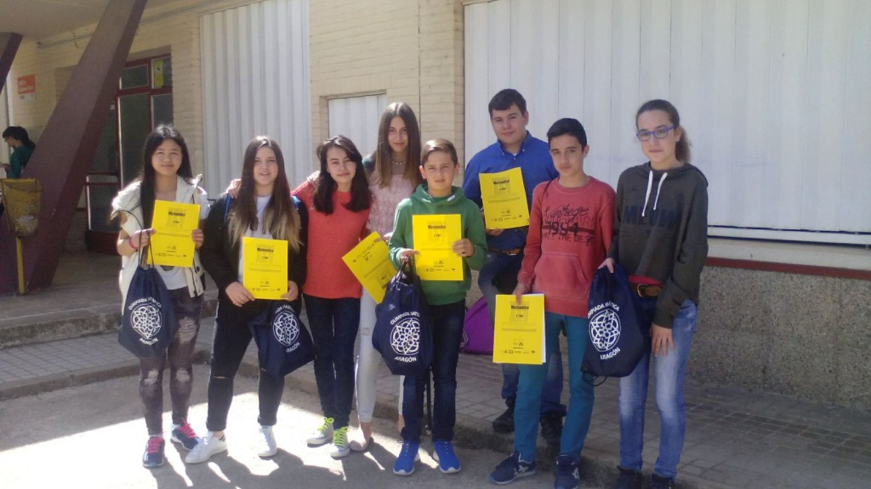
Ya ha salido el listado de los finalistas, puedes consultarlo en el siguiente enlace
.... y la ganadora de nuestro Centro es:
NEREA ALBESA SOROLLA
¡Suerte para la final!!!!!

